ЧИСЛЕННОЕ РЕШЕНИЕ МАТЕМАТИЧЕСКОЙ МОДЕЛИ ОДНОЙ НЕЛИНЕЙНОЙ ЗАДАЧИ КВАЗИСТАЦИОНАРНЫХ ПРОЦЕССОВ В ПОЛУПРОВОДНИКАХ

Д. Утебаев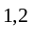, Р.Ш. Ярлашов

¹ Каракалпакский государственный университет имени Бердаха, г. Нукус, Узбекистан
² Институт математики им. В.И. Романовского Академии наук Республики Узбекистан,
г. Ташкент, Узбекистан
Е-mail: dutebaev_56@mail.ru, rinat030391@mail.ru

В области
рассмотрена следующая нелинейная начально-краевая задача
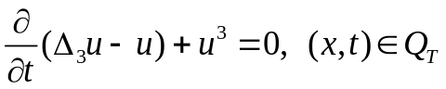, (1)
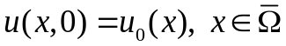, (2)
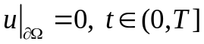, (3)
где 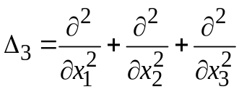 - трехмерный оператор Лапласа, 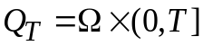, 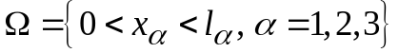.
Уравнение (1) описывает квазистационарные процессы в полупроводниках при наличии стационарного распределения источников тока свободных зарядов [1].
Условие (3) означает, что граница полупроводниковой среды является заземленной и идеально проводящей.
Построим подпространство 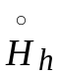, аппроксимирующий 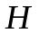 - гильбертово пространство со скалярным произведением 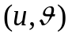 и нормой 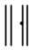. Здесь - пространство дискретных функции обращающихся в нуль на граничных точках. Сначала аппроксимируем уравнение (1) методом конечных разностей по пространственным переменным, в результате получаем задачу Коши для системы нелинейных обыкновенных дифференциальных уравнений первого порядка
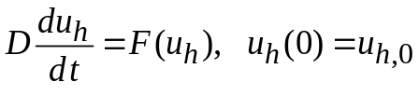, (4)
где 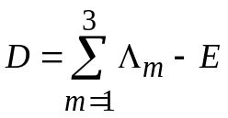 линейный постоянный оператор действует из 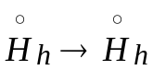,
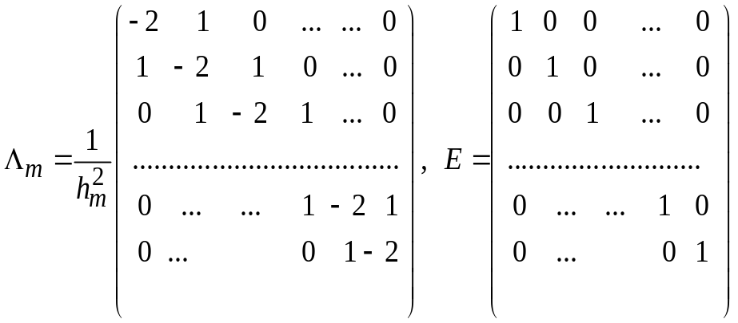.
Здесь 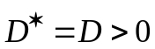, 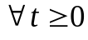, 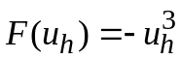, 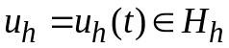, 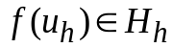, 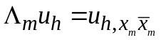, 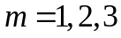, 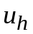- значение функции в фиксированном узле 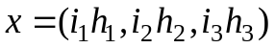.
Разностный оператор (матрица)  аппроксимирует дифференциальный оператор 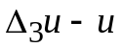 со вторым порядком, т.е. 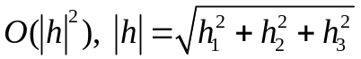. Кроме того, отметим, что оператор невырождена, следовательно, существует обратный оператор 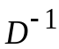.
Далее рассмотрим вопросы повышения аппроксимации дифференциального оператора . Для этого воспользуемся разложением ряда Тейлора, т.е. 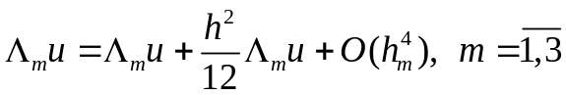. Следовательно, оператор 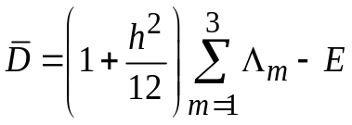 аппроксимирует с четвертым порядком, т.е. 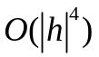. Тогда задача (4) имеет вид
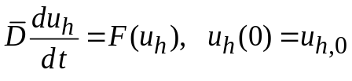. (5)
Для дискретизации задачи Коши (5) используются методы Рунге-Кутты первого (схемы Эйлера), второго и четвертого порядков, а также А-устойчивые методы Бобкова [3] различных порядков. На основе результатов работы [2] доказаны теоремы об устойчивости и точности численных алгоритмов. Приведены алгоритмы реализации схемы. На основе тестовых задач проведены численные расчеты, которые подтверждают теоретические выводы.
Литература
- Свешников А.Г., Альшин А.Б., Корпусов М.О., Плетнер Ю.Д. Линейные и нелинейные уравнения соболевского типа. – М.: ФИЗМАТЛИТЬ, 2007. – 736 С.
- Aripov M.M., Utebaev D., Utebaev B.D., Yarlashov R.Sh. On the Stability of Nonlinear Difference Equations and Some of Their Applications // Bulletin of Karaganda University, No. 3, 2024 y., pp. 13-25.
- Бобков В.В. Новые А-устойчивые методы численного решения дифференциальных уравнений // Дифференциальные уравнения, 1978, Том 14, № 12, С. 2249– 2251.

